**Especificación de requisitos de software**

**Proyecto: Sistema de información web para la venta y comparación de productos tecnológicos.**

**Tecnoventas**



____________________________________________________

**Ficha del documento**

|  |  |  |  |
| --- | --- | --- | --- |
| **Fecha** | **Revisión** | **Autor** | **Verificado dep. Calidad.** |
| 25/03/2023 |  | Lisbeth Piñeros  Paula Carreño  Diego Penagos  Sofía Alvarado  Santiago Ortega  William Camargo |  |

Documento validado por las partes en fecha:

|  |  |
| --- | --- |
| Por la comunidad | Por la universidad |
| SENA |  |

**Contenido**

**Introducción 5**

1.1 Propósito 5

1.2 Alcance 5

1.3 Personal involucrado 5

1.4 Definiciones, acrónimos y abreviaturas 6

1.5 Referencias 6

1.6 Resumen 6

**2 Descripción general 7**

2.1 Perspectiva del producto 7

2.2 Funcionalidad del producto 7

2.3 Características de los usuarios 8

2.4 Restricciones 8

2.5 Suposiciones y dependencias 8

**3 Requisitos específicos 9**

3.1 Requisitos comunes de las interfaces 13

3.1.1 Interfaces de usuario 13

3.1.2 Interfaces de hardware 13

3.1.3 Interfaces de software 13

3.1.4 Interfaces de comunicación 13

3.2 Requisitos funcionales 14

3.2.1 Requisito funcional 1 14

3.2.2 Requisito funcional 2 14

3.2.3 Requisito funcional 3 14

3.2.4 Requisito funcional 4 14

3.2.5 Requisito funcional 5 14

3.2.6 Requisito funcional 6 14

3.2.7 Requisito funcional 7 14

3.2.8 Requisito funcional 8 14

3.2.9 Requisito funcional 9 14

3.3 Requisitos no funcionales 14

3.3.1 Interfaz del sistema 14

3.3.2 Iniciar sesión 14

3.3.3 Ayuda del uso del sistema 14

3.3.4 Mantenimiento 14

3.3.5 Diseño de la interfaz 15

3.3.6 Desempeño 15

3.3.7 Control de productos 15

3.3.8 Confiabilidad del sistema 15

3.3.9 Seguridad en información 15

## 

## Introducción

Este documento es una Especificación de Requisitos Software (ERS) del Sistema de comparación y venta de productos tecnológicos. Esta especificación se ha estructurado basándose en las directrices dadas por el estándar IEEE Práctica Recomendada para Especificaciones de Requisitos Software ANSI/IEEE 830, 1998.

### Propósito

El presente documento tiene como propósito definir las especificaciones funcionales, no funcionales para el desarrollo de un sistema de información que permitirá comparar y vender productos tecnológicos e informáticos. Este podrá ser utilizado por cualquier persona que necesite comprar un producto de tecnología.

### Alcance

Crear un sistema de información que permita la comparación y venta de solo productos tecnológicos en un plazo de máximo dos años teniendo en cuenta los requisitos necesarios para el cliente y la planeación del proyecto.

### Personal involucrado

|  |  |
| --- | --- |
| **Nombre** | Maria Paula Carreño López |
| **Rol** | Analista, diseñador y programador |
| **Categoría Profesional** | TSU-Informática |
| **Responsabilidad** | Análisis de información, diseño y programación |
| **Información de contacto** | [Mariapau051125@gmail.com](mailto:Mariapau051125@gmail.com) |

|  |  |
| --- | --- |
| **Nombre** | William Sneider Camargo Marin. |
| **Rol** | Analista, diseñador y programador |
| **Categoría Profesional** | TSU-Informática |
| **Responsabilidad** | Análisis de información, diseño y programación |
| **Información de contacto** | williamcamargo909@gmail.com |

|  |  |
| --- | --- |
| **Nombre** | Santiago Andres Ortega Carbonell |
| **Rol** | Analista, diseñador y programador |
| **Categoría Profesional** | TSU-Informática |
| **Responsabilidad** | Análisis de información, diseño y programación |
| **Información de contacto** | santiago.ortega488@gmail.com |

|  |  |
| --- | --- |
| **Nombre** | Lisbeth Juliana Piñeros NIño |
| **Rol** | Analista, diseñador y programador |
| **Categoría Profesional** | TSU-Informática |
| **Responsabilidad** | Análisis de información, diseño y programación |
| **Información de contacto** | lizbethpineros41@gmail.com |

|  |  |
| --- | --- |
| **Nombre** | Laura Sofía Alvarado Jiménez |
| **Rol** | Analista, diseñador y programador |
| **Categoría Profesional** | TSU-Informática |
| **Responsabilidad** | Análisis de información, diseño y programación |
| **Información de contacto** | sofiaaax2005@gmail.com |

|  |  |
| --- | --- |
| **Nombre** | Diego Yesid Penagos Cardenas. |
| **Rol** | Analista, diseñador y programador |
| **Categoría Profesional** | TSU-Informática |
| **Responsabilidad** | Análisis de información, diseño y programación |
| **Información de contacto** | diegoyesidpenagocardenas34@gmail.com |

### 

### Definiciones, acrónimos y abreviaturas

|  |  |
| --- | --- |
| ***Nombre*** | ***Descripción*** |
| **Usuario** | Personal que usará el sistema |
| **NA** | No aplica |
| **ERS** | Especificación de Requisitos Software |
| **RF** | Requerimiento Funcional |
| **RNF** | Requerimiento No Funcional |
| **FTP** | Protocolo de Transferencia de Archivos |
|  |  |

### Referencias

|  |  |
| --- | --- |
| **Titulo del Documento** | **Referencia** |
| Standard IEEE 830 - 1998 | IEEE |

### Resumen

Este documento presenta una descripción detallada de nuestro proyecto (Tecnoventas), sus características, requisitos y funcionalidades.

## Descripción general

### 

### Perspectiva del producto

El sistema TECNOVENTAS será un producto diseñado para trabajar en entornos WEB, lo que permitirá su uso de forma rápida y eficaz.

### Funcionalidad del producto

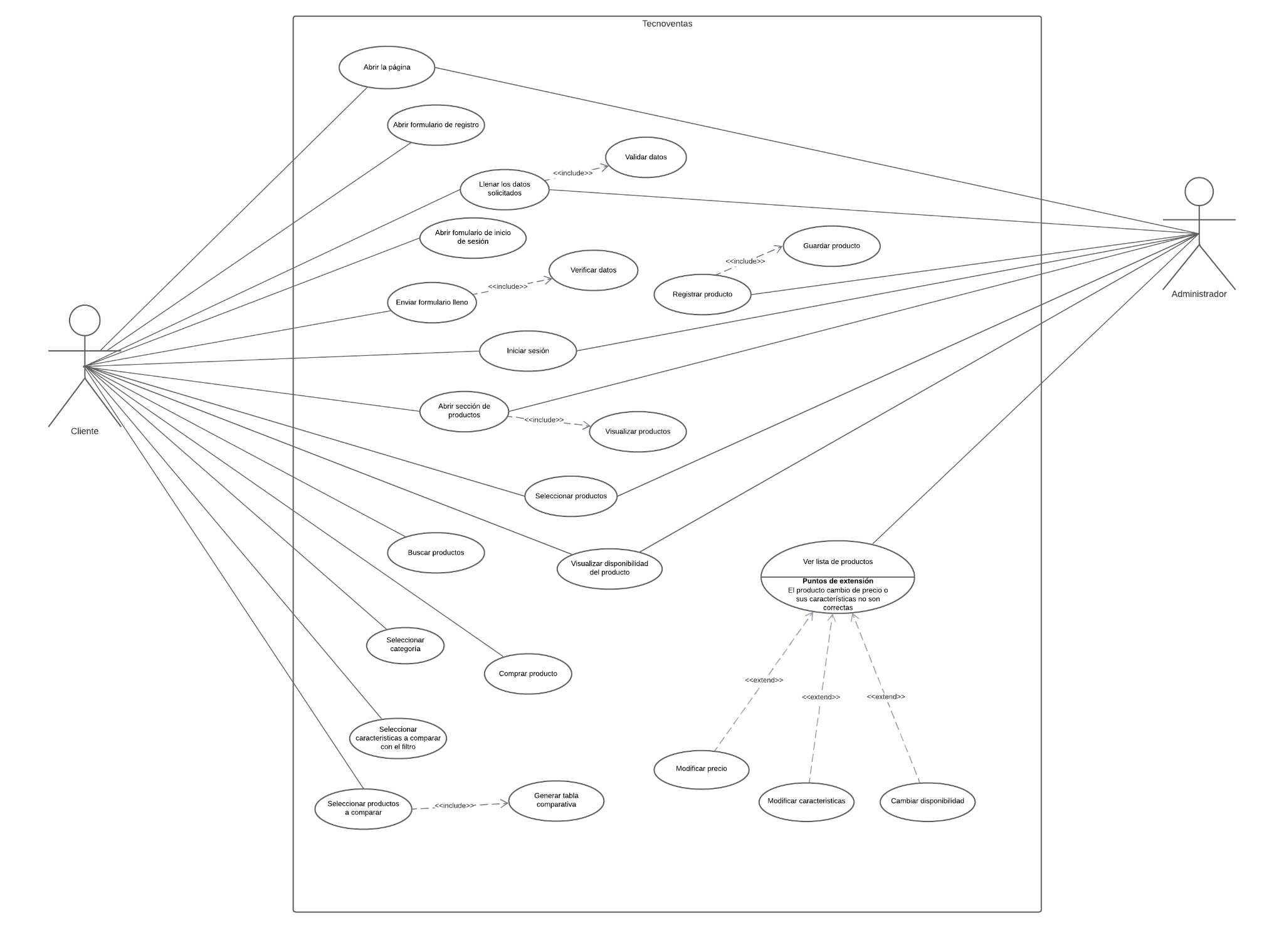

### 

### Características de los usuarios

|  |  |
| --- | --- |
| **Tipo de usuario** | Cliente |
| **Formación** | NA |
| **Actividades** | Comprar productos y navegar por la plataforma web |

|  |  |
| --- | --- |
| **Tipo de usuario** | Administrador |
| **Formación** | TSU en Informática |
| **Actividades** | Manejar todo el sistema en general |

*.*

### Restricciones

* Interfaz para ser usada con internet.
* Uso de Dominio
* Lenguajes y tecnologías en uso: HTML, CSS, JavaScript, PHP y MySQL.
* Los servidores deben ser capaces de atender consultas concurrentemente.
* El sistema se diseñará según un modelo cliente/servidor.
* El sistema deberá tener un diseño e implementación sencilla, independiente de la plataforma o del lenguaje de programación.

### Suposiciones y dependencias

* Se asume que los requisitos aquí descritos cumplen con SMART
* Los equipos en los que se vaya a ejecutar el sistema deben cumplir los requisitos antes indicados para garantizar una ejecución correcta de la misma

## Requisitos específicos

**Requerimientos Funcionales**

|  |  |
| --- | --- |
| **Identificación del requerimiento:** | RF01 |
| **Nombre del Requerimiento:** | Registrar clientes. |
| **Características:** | Los usuarios iniciales deberán registrarse para poder acceder a los beneficios y funcionalidades del sistema. |
| **Descripción del requerimiento:** | El sistema le mostrará un formulario de registro para que el cliente lo llene con los datos que se solicitan como: Tipo de identificación, número de identificación, un nombre, un apellido, correo, teléfono/celular y una contraseña. Los datos deben estar bien diligenciados y no debe haber ningún campo sin rellenar, para que así los datos puedan ser correctamente validados. |
| **Requerimiento NO funcional:** | * RNF01 * RNF02 * RNF03 * RNF05 * RNF07 * RNF08 |
| **Prioridad del requerimiento:**  Alta | |

|  |  |
| --- | --- |
| **Identificación del requerimiento:** | RF02 |
| **Nombre del Requerimiento:** | Iniciar sesión. |
| **Características:** | Los clientes y administradores deberán iniciar sesión para identificarse y así, y poder ingresar al sitio web |
| **Descripción del requerimiento:** | El cliente y administrador deberán llenar el formulario de inicio de sesión con los datos solicitados que son: tipo de identificación, número de identificación, correo (para el admin) y contraseña. No se debe dejar datos sin llenar o mal diligenciados para que estos se puedan verificar correctamente y así poder acceder al sitio web |
| **Requerimiento NO funcional:** | * RNF01 * RNF02 * RNF03 * RNF05 * RNF07 * RNF08 |
| **Prioridad del requerimiento:**  Alta | |

|  |  |
| --- | --- |
| **Identificación del requerimiento:** | RF03 |
| **Nombre del Requerimiento:** | Registrar productos. |
| **Características:** | El administrador deberá registrar los productos del sitio web, cada producto nuevo lo tendrá que registrar |
| **Descripción del requerimiento:** | El sistema mostrará un formulario para registrar cada producto nuevo, donde el administrador deberá llenar con los siguientes datos: nombre del producto, marca del producto, precio, cantidad, seleccionar que tipo de producto es (celular, tablet, portatil, computador, parlantes, audífonos) y adjuntar una imagen del producto. Los datos deben estar correctamente llenados sin dejar algún campo en blanco, para que los datos se validen correctamente y se guarde el producto correctamente. |
| **Requerimiento NO funcional:** | * RNF01 * RNF04 * RNF05 * RNF06 * RNF07 * RNF09 |
| **Prioridad del requerimiento:**  Alta | |

|  |  |
| --- | --- |
| **Identificación del requerimiento:** | RF04 |
| **Nombre del Requerimiento:** | Consultar productos. |
| **Características:** | El sistema ofrecerá al cliente información detallada sobre los productos que están a la venta. El cliente consultará un producto por medio de la barra de búsqueda |
| **Descripción del requerimiento:** | El cliente podrá consultar un producto que desee a través de una barra de búsqueda por medio del nombre y la marca. Cuando haya colocado la información que quiera buscar en la barra, le da clic en el producto y el sistema le mostrará el producto junto a sus especificaciones. El cliente podrá seleccionar un producto para poder visualizar sus características y especificaciones. |
| **Requerimiento NO funcional:** | * RNF01 * RNF03 * RNF04 * RNF05 * RNF06 * RNF08 |
| **Prioridad del requerimiento:**  Alta | |

|  |  |
| --- | --- |
| **Identificación del requerimiento:** | RF05 |
| **Nombre del Requerimiento:** | Comparar productos. |
| **Características:** | El cliente podrá seleccionar los productos que quiere comparar |
| **Descripción del requerimiento:** | El sistema le permitirá al cliente escoger los productos que quiere comparar para que el sistema pueda generar un tipo de tabla comparativa mostrando los productos seleccionados junto sus características. El cliente podrá escoger varios productos (mínimo 2 máximo 5). |
| **Requerimiento NO funcional:** | * RNF01 * RNF02 * RNF03 * RNF04 * RNF05 * RNF06 |
| **Prioridad del requerimiento:**  Alta | |

|  |  |
| --- | --- |
| **Identificación del requerimiento:** | RF06 |
| **Nombre del Requerimiento:** | Ver disponibilidad |
| **Características:** | El cliente podrá ver los productos que se encuentran disponibles y los que ya se han agotado |
| **Descripción del requerimiento:** | Cuando el cliente o el administrador seleccionen un producto podrán visualizar el estado del producto, si está disponible o no lo está. El administrador podrá cambiar la disponibilidad del producto según el producto lo requiera |
| **Requerimiento NO funcional:** | * RNF01 * RNF02 * RNF03 * RNF05 * RNF06 * RNF07 |
| **Prioridad del requerimiento:**  Alta | |

|  |  |
| --- | --- |
| **Identificación del requerimiento:** | RF07 |
| **Nombre del Requerimiento:** | Modificar productos. |
| **Características:** | El sistema permitirá que el administrador modifique las características, el precio y el estado de los productos registrados en el sistema |
| **Descripción del requerimiento:** | El administrador podrá modificar los productos en caso de que el precio de un producto haya cambiado, el producto se haya agotado o las características no son correctas. |
| **Requerimiento NO funcional:** | * RNF01 * RNF03 * RNF04 * RNF06 |
| **Prioridad del requerimiento:**  Alta | |

**Requerimientos No Funcionales**

|  |  |
| --- | --- |
| **Identificación del requerimiento:** | RNF01 |
| **Nombre del Requerimiento:** | Interfaz del sistema. |
| **Características:** | El sistema presentará una interfaz de usuario sencilla para que sea de fácil manejo a los usuarios |
| **Descripción del requerimiento:** | Deberá tener una interfaz de uso intuitiva y sencilla |
| **Prioridad del requerimiento:**  Alta | |

|  |  |
| --- | --- |
| **Identificación del requerimiento:** | RNF02 |
| **Nombre del Requerimiento:** | Ayuda del uso del sistema. |
| **Características:** | El sistema deberá de presentar un sistema de ayuda para que los mismos usuarios se les facilite el manejo de la página |
| **Descripción del requerimiento:** | La interfaz debe estar complementada con un buen sistema de ayuda a través de un botón que muestre un video tutorial que explique el funcionamiento del sistema. |
| **Prioridad del requerimiento:**  Alta | |

|  |  |
| --- | --- |
| **Identificación del requerimiento:** | RNF03 |
| **Nombre del Requerimiento:** | Mantenimiento. |
| **Características:** | El sistema deberá tener un manual de instalación y manual de usuario para facilitar los mantenimientos que serán realizados por el administrador. |
| **Descripción del requerimiento:** | El sistema debe disponer de una documentación fácilmente actualizable que permita realizar operaciones de mantenimiento con eficacia y un menor esfuerzo posible. |
| **Prioridad del requerimiento:**  Alta | |

|  |  |
| --- | --- |
| **Identificación del requerimiento:** | RNF04 |
| **Nombre del Requerimiento:** | Diseño de la interfaz. |
| **Características:** | El sistema deberá tener una interfaz teniendo en cuenta las características de la web |
| **Descripción del requerimiento:** | Debe ajustarse a las características de la web, dentro de la cual estará incorporando el sistema de gestión de procesos y el inventario de los dispositivos |
| **Prioridad del requerimiento:**  Alta | |

|  |  |
| --- | --- |
| **Identificación del requerimiento:** | RNF05 |
| **Nombre del Requerimiento:** | Desempeño. |
| **Características:** | El sistema garantizará a los usuarios un desempeño en cuanto a los datos almacenados ofreciendo confiabilidad. |
| **Descripción del requerimiento:** | Garantizar el desempeño del sistema informático a los diferentes clientes. Así la información almacenada o registros realizados podrán ser consultados y actualizados permanente y simultáneamente, sin que se afecte el tiempo de respuesta. |
| **Prioridad del requerimiento:**  Alta | |

|  |  |
| --- | --- |
| **Identificación del requerimiento:** | RNF06 |
| **Nombre del Requerimiento:** | Control de productos |
| **Características:** | El sistema mostrará al cliente los productos junto con sus especificaciones y características en una tabla |
| **Descripción del requerimiento:** | El sistema mostrará todos los productos al cliente de forma organizada y sus características en una tabla donde pueda tener una vista organizada |
| **Prioridad del requerimiento:**  Alta | |

|  |  |
| --- | --- |
| **Identificación del requerimiento:** | RNF07 |
| **Nombre del Requerimiento:** | Confiabilidad del sistema. |
| **Características:** | El sistema tendrá que estar en funcionamiento constante presentando un mayor servicio. |
| **Descripción del requerimiento:** | La disponibilidad del sistema deber ser continua con un nivel de servicio estimado de 12 horas al día para los usuarios, y en caso de alguna falla del sistema, tener el esquema adecuado para generar una alerta. |
| **Prioridad del requerimiento:**  Alta | |

|  |  |
| --- | --- |
| **Identificación del requerimiento:** | RNF08 |
| **Nombre del Requerimiento:** | Seguridad en información. |
| **Características:** | El sistema garantizará a los usuarios una seguridad en cuanto a la información que se registré en el sistema. |
| **Descripción del requerimiento:** | Garantizar la seguridad del sistema respecto a la información y datos que se manejen tales como archivos y contraseñas. |
| **Prioridad del requerimiento:**  Alta | |

### API REST del proyecto

* + Actualizar los datos del cliente
  + Visualizar los datos del cliente
  + Eliminar cuenta del cliente
  + Visualización de los productos
  + Registrar productos
  + Actualizar productos

**Documentación de las API REST**

<https://documenter.getpostman.com/view/31008990/2sA2xmUAbb>

### CRUD del Proyecto

* + - Productos
    - Administradores
    - Proveedores
    - Pedidos
    - Clientes

### Requisitos comunes de las interfaces

*.*

#### Interfaces de usuario

La interfaz con los usuarios consistirá en un conjunto de ventanas con botones, listas y campos de textos. Esta deberá ser construida específicamente para el sistema propuesto y, será visualizada desde un navegador de internet.

#### Interfaces de hardware

Será necesario disponer de equipos de cómputo en perfecto estado con las siguientes características:

* Adaptadores de red.
* Procesador de 1.66 GHz o superior.
* Memoria mínima de 256 MB de almacenamiento.
* Memoria RAM mínima 4 GB.

#### Interfaces de software

* Sistema Operativo: Windows 7 o superior.
* Explorador: Chrome, Microsoft Edge, Mozilla, Opera, etc.

#### Interfaces de comunicación

Los servidores y clientes se comunicarán entre sí, mediante protocolos estándares en internet, siempre que sea posible. Por ejemplo, para transferir archivos o documentos deberán utilizarse protocolos existentes (FTP u otros convenientes).

### Requisitos funcionales

#### Requisito funcional 1

* **Registro de clientes:** El sistema permitirá a los usuarios que entren por primera vez a nuestra página registrarse. El usuario debe llenar los campos del formulario con su nombre completo, correo electrónico, tipo de identificación, número de identificación, número telefónico, fecha de nacimiento y contraseña respectivamente.

#### Requisito funcional 2

* **Registro de productos:** El sistema permitirá al administrador registrar cada producto nuevo en la página. Se debe llenar un formulario con el nombre del producto, marca, precio, categoría, cantidad e imagen.

#### Requisito funcional 3

* **Consultar información:** El sistema ofrecerá información al usuario acerca de los dispositivos que hay disponibles en la página. Los clientes podrán buscar o consultar un dispositivo específico, y el sistema mostrará el producto con información detallada de él.

#### Requisito funcional 4

* **Comparar:** El cliente escogerá dos o más productos (5) para visualizar sus características y especificaciones. La interfaz mostrará la comparación de los dispositivos a los clientes, todo por medio de una especie de tabla comparativa.

#### Requisito funcional 5

* **Disponibilidad:** El cliente podrá ver los productos que están disponibles y los que no están disponibles en la página, para que así pueda estar siempre bien informado y no haya malentendidos.

#### Requisito funcional 6

* **Modificar:** El administrador podrá modificar los productos ya registrados junto a sus especificaciones y estado de *Disponible* a *Agotado* y viceversa.

### Requisitos no funcionales

#### Requisitos de rendimiento

* Garantizar que el proceso de las consultas, venta u otro proceso no afecte el desempeño de la base de datos ni que haya tráfico de red.

#### Seguridad

* Garantizar confiabilidad y seguridad del desempeño del sistema a todos nuestros clientes. Así la información almacenada o registros sean protegidos y puedan ser modificados sólo por el administrador del sistema sin afectar el tiempo de respuesta.

#### Fiabilidad

* El sistema debe tener una interfaz de uso intuitiva y sencilla.
* El proceso de compra y venta debe ser rápido y fácil de hacer para todos nuestros clientes.

#### Mantenimiento

* El sistema debe disponer documentación pertinente para poder hacer el mantenimiento del sistema con un menor esfuerzo posible.
* Además, la interfaz debe estar complementada con un buen sistema de ayuda, ya que puede que haya clientes con poca experiencia en el uso de aplicaciones informáticas.

#### Disponibilidad

* La disponibilidad del sistema debe ser continua con un alto nivel de servicio para que los clientes puedan consultar nuestra página en un rango de 12 horas al día, y si llegase a haber algún error se tendrá que implementar un sistema de solución adecuado.